第66期
2021年5月23日12时
铜仁市气象局
签发: 陈关清

一周天气预报
一、未来一周天气预报
预计下周我市多阵雨或雷雨天气，其中26日局地有暴雨，并伴有短时强降水、大风等强对流天气。
5月24～30日逐日天气预报
日 期 | 天 气 趋 势
周一（5月24日） | 白天阴天；夜间阴天，市西北部有阵雨或雷雨。城区最低气温15～17℃，最高气温23～25℃。
周二（5月25日） | 阴天间短时多云，市西北部阴天有阵雨或雷雨。城区最低气温18～19℃，最高气温25～26℃。
周三（5月26日） | 白天市西北部阴天有阵雨或雷雨，其余阴间多云转阵雨或雷雨，市中部一线雨量中到大雨，局地暴雨；夜间阴天有阵雨或雷雨，市北部中到大雨。城区最低气温19～20℃，最高气温22～27℃。
周四（5月27日） | 白天阴天有阵雨或雷雨，中北部中到大雨;夜间阴天有阵雨或雷雨。城区最低气温16～17℃，最高气温22～24℃。
周五（5月28日） | 白天阴天，午后有阵雨；夜间阴天。城区最低气温16～18℃，最高气温22～24℃。
周六（5月29日） | 白天阴天转阵雨或雷雨；夜间阴天有阵雨或雷雨，雨量小到中雨。城区最低气温16～18℃，最高气温21～24℃。
周日（5月30日） | 白天阴天有阵雨或雷雨；夜间阴天有阵雨或雷雨，市南部中雨。城区最低气温17～18℃，最高气温21～23℃。
二、前期降雨实况
5月以来我市雨日较多，全市大部累计雨量达200mm以上，石阡、玉屏、沿河、松桃、江口、万山、印江、碧江等区县部分乡镇累计降雨量超过300mm，最大累计降雨量达411.8mm（石阡白沙）。累计降雨量分布如下图：
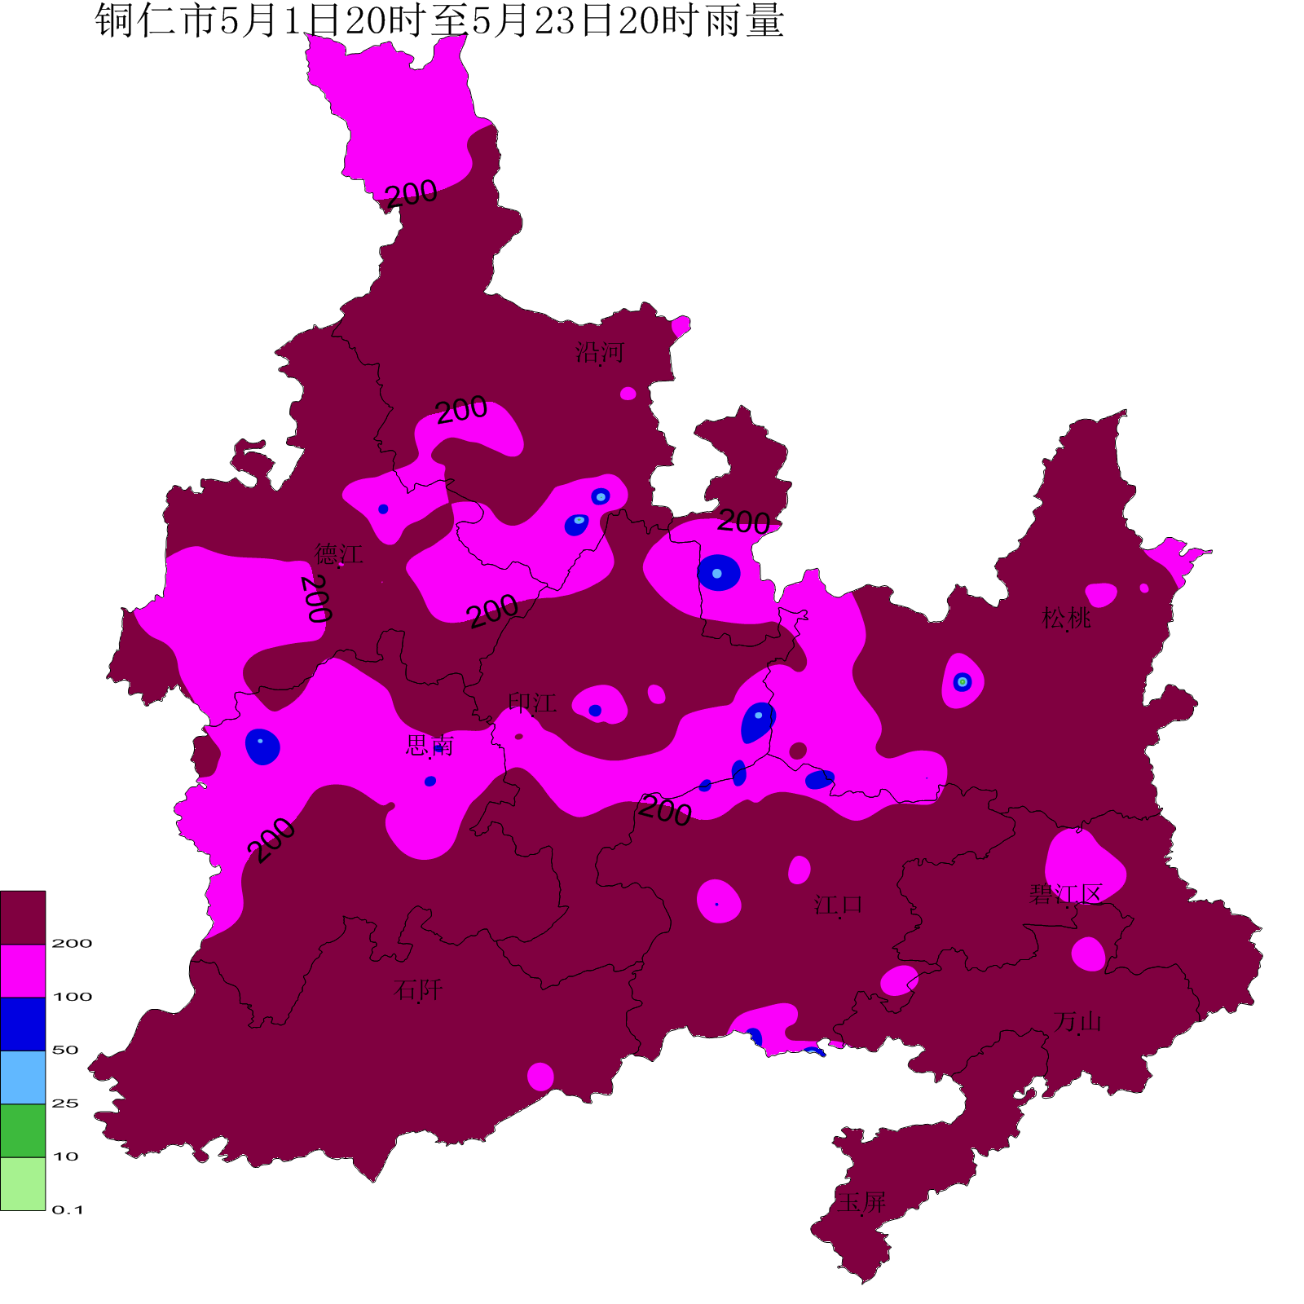
2021年5月1日-23日累计降雨量
三、防范建议
1. 26日局地有暴雨，并伴有短时强降水、大风等强对流天气，请注意防范局地强降水可能引发的山洪、滑坡、坍塌等灾害；请注意防范雷电、大风等强对流天气对临时建筑、在建工程、广告牌、设施农业等的影响。
2.5月以来我市雨日较多，全市大部累计雨量达200mm以上，土壤含水过饱和，叠加本周降雨，地质灾害气象风险高，请注意防范。

传真：市委办、市政府办、市人大办、市政协办、市委宣传部、市应急管理局、市水务局、市农业农村局、市交通运输局、市公安交管局、市武警支队、市自然资源局、市生态环境局、市教育局、市城市执法局、市卫生健康局、市民政局、市林业局、市文体广电旅游局、铜仁高新区、大龙开发区
制作：张李娟 审核：杨群

